Министерство образования и науки РФ

Федеральное автономное бюджетное образовательное учреждение высшего образования

«Омский государственный технический университет»

|  |  |
| --- | --- |
| Факультет (институт) | *Информационных технологий и компьютерных систем* |
|  |  |
| Кафедра | *Прикладная математика и фундаментальная информатика* |
|  |  |

**Лабораторная работа 2**

|  |  |
| --- | --- |
| по дисциплине | ***Алгоритмизация и программирование*** |

Пояснительная записка

|  |  |  |  |  |  |  |  |  |  |  |
| --- | --- | --- | --- | --- | --- | --- | --- | --- | --- | --- |
|  |  |  | **Студента** | | Завьялова Анастасия Николаевна | | | | | |
|  |  |  |  | | фамилия, имя, отчество полностью | | | | | |
|  |  |  | Курс | *1* |  | Группа | | ФИТ-**232** | | |
|  |  |  |  |  |  | |  |  | |  |
|  | | | **Направление (специальность)** | | | | | ***02.03.02*** | | |
|  | | | *Фундаментальная информатика и информационные технологии* | | | | | | | |
|  |  |  | код, наименование | | | | | | | |
|  |  |  | Руководитель | | ***ст. преподаватель*** | | | | | |
|  |  |  | ученая степень, звание | | | | | |
|  |  |  | ***Федотова И.В.*** | | | | | | | |
|  |  |  | фамилия, инициалы | | | | | | | |
|  |  |  | Выполнил | | 11.10.2023 | | | | | |
|  |  |  | дата, подпись студента | | | | | |
|  |  |  |  | | | | | | | |
|  |  |  |  | | | | | |  | |

|  |  |  |  |  |  |
| --- | --- | --- | --- | --- | --- |
|  |  |  |  |  |  |

Омск 2023

Содержание

1. ЗАДАНИЕ 3

2. ОБЩАЯ СХЕМА АЛГОРИТМА 4

3. ТЕКСТ ПРОГРАММЫ НА C# 5

4. ПРИМЕР РАБОТЫ 6

5. СПИСОК ИСПОЛЬЗОВАННОЙ ЛИТЕРАТУРЫ 7

**1. ЗАДАНИЕ**

Вычислить значение функции в зависимости от интервала, в который попадает вводимый с клавиатуры аргумент:

11. Для t [0.5,3], a t2 – b при t<a,

где a=1.3,b=6.5 z= a - b при $a≤t≤b,$

a t2/3 - при t>b,

**2. ОБЩАЯ СХЕМА АЛГОРИТМА**

Задача лабораторной работы — вычисление с помощью программы значения функции в зависимости от интервала, в который попадает вводимый с клавиатуры аргумент:

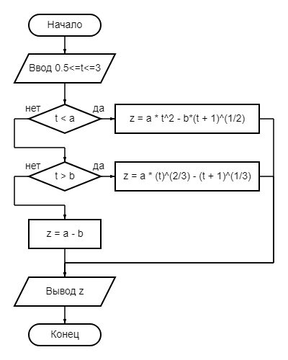

Рисунок 1 – Общая схема алгоритма

**3. ТЕКСТ ПРОГРАММЫ НА C#**

using System;

class HelloWorld {

static void Main() {

double z = 0;

double a = 1.3;

double b = 6.5;

while (z == 0) {

Console.WriteLine("Введите число, принадлежащее отрезку [0.5,3]");

double t = Convert.ToDouble(Console.ReadLine());

if (t >= 0.5 && t <= 3) {

if (t < a) {

z = a * (t * t) - b * Math.Sqrt(t + 1);

}

else if (t > b) {

z = a * Math.Pow(t, 2 / 3.0) - Math.Cbrt(t + 1);

}

else {

z = a - b;

}

}

else {z = 0;}

}

Console.WriteLine(z);

}

}

**4. ПРИМЕР РАБОТЫ**

На рисунке 2 представлена работа программы.

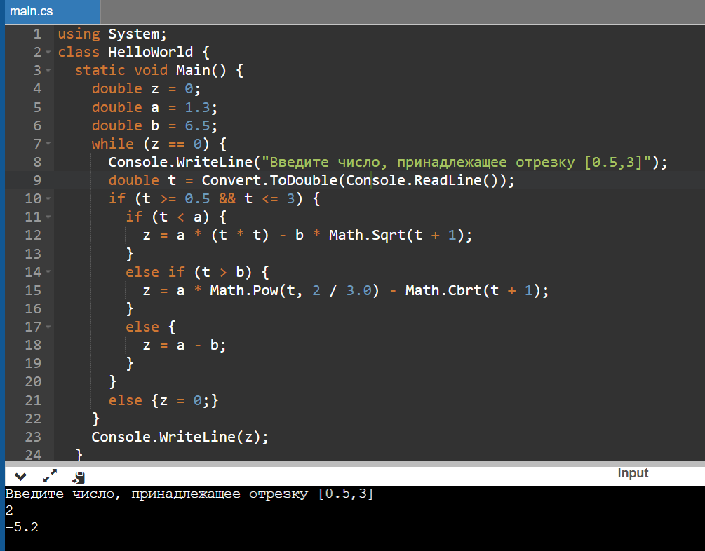

Рисунок 2

**5. СПИСОК ИСПОЛЬЗОВАННОЙ ЛИТЕРАТУРЫ**

1) Шафеева, О.П. Программирование на языке СИ. Методические указания к лабораторным работам – Омск: издательство ОмГТУ, 2008.